

**INSTITUTO TECNOLÓGICO SUPERIOR**

**“DANIEL ÁLVAREZ BURNEO”**

**TECNOLOGÍA ANÁLISIS DE SISTEMAS**

**CICLO ACADÉMICO: CUARTO CICLO**

**MATERIA**

**Programación Punto Net II**

**Responsable:**

**Ing. Pablo Quezada**

**Alumno; David Sucunuta**

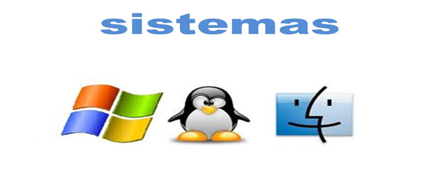

1. Realizar la base de datos y esquema de Agenda Alumno

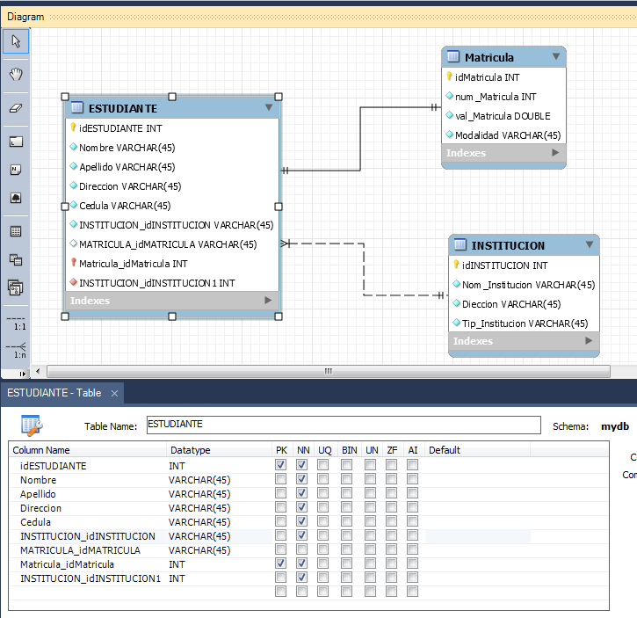

1. Realizar Base de Datos y Esquema del Proyecto Compra y Venta de Autos

